**Protocolo Institucional**

**PROTOCOLO DE HIGIENIZAÇÃO DAS MÃOS**

**2021**

**1. FINALIDADE**

Instituir e promover a higiene das mãos em todo o Hospital São Vicente de Paulo com o intuito de prevenir e controlar as infecções relacionadas à assistência à saúde (IRAS), visando à segurança do paciente, dos profissionais de saúde e de todos aqueles envolvidos nos cuidados aos pacientes.

A higiene das mãos é a principal medida necessária para reduzir as IRAS.

Embora a ação da higiene das mãos seja simples, a falta de adesão entre os profissionais de saúde continua sendo um problema em todo o mundo.

As IRAS afetam centenas de milhões de pessoas no mundo e constituem um grande problema global para a segurança do paciente.

No entanto, a aquisição da infecção e, em particular a infecção cruzada de um paciente para outro, pode ser evitada em muitos casos ao aderir a simples práticas.

Atualmente, programas que enfocam a segurança no cuidado do paciente nos serviços de saúde tratam como prioridade o tema higienização das mãos, a exemplo da “Aliança Mundial para Segurança do Paciente”, iniciativa da Organização Mundial de Saúde (OMS), firmada com vários países, desde 2004.

**2. ABRANGÊNCIA**

Este protocolo deverá ser aplicado em todas as áreas do Hospital São Vicente de Paulo, que prestam cuidados à saúde, seja qual for o nível de complexidade, no ponto de assistência.

Entende-se por Ponto de Assistência, o local onde três elementos estejam presentes: o paciente, o profissional de saúde e a assistência ou tratamento envolvendo o contato com o paciente ou suas imediações (ambiente do paciente).

O protocolo deve ser aplicado em todos os Pontos de Assistência, tendo em vista a necessidade de realização da higiene das mãos exatamente onde o atendimento ocorre. Para tal, é necessário o fácil acesso a um produto de higienização das mãos, como por exemplo, a preparação alcoólica. O Produto de higienização das mãos deverá estar tão próximo quanto possível do profissional, ou seja, ao alcance das mãos no ponto de atenção ou local de tratamento, sem a necessidade do profissional se deslocar do ambiente no qual se encontra o paciente

O produto mais comumente disponível é a preparação alcóolica para as mãos, que deve estar em dispensadores fixados na parede, frascos fixados na cama / na mesa de cabeceira do paciente, nos carrinhos de curativos / medicamentos levados para o ponto de assistência, podendo também ser portado pelos profissionais em frascos individuais de bolso.

**3. JUSTIFICATIVA**

**3.1 A** **IMPORTÂNCIA** **DAS** **SUPERFÍCIES** **AMBIENTAIS** **NA** **TRANSMISSÃO** **DE INFECÇÃO**

Apesar do ambiente hospitalar não ter papel principal na transmissão das infecções hospitalares, ele pode ser considerado como reservatório e fonte de agentes causadores de doenças através do contato com as superfícies. Nos serviços de saúde, as superfícies são muitas vezes contaminadas por germes, que podem ser transmitidos aos pacientes através das mãos. Estes germes podem causar infecções (APECIH, 2013).

Muitos dos germes conhecidos no ambiente hospitalar podem permanecer nas superfícies por longos períodos, alguns deles sobrevivem por meses (APECIH, 2013). Por esta razão, a limpeza e desinfecção de superfícies representam uma das formas de controlar a contaminação do ambiente e a transmissão de infecções (TORRES E LISBOA, 2014).

Tendo em vista a importância da higienização hospitalar, devemos conhecer algumas noções básicas para contribuir com a diminuição da transmissão das infecções:

**O que são germes?**

Germes são seres vivos que não enxergamos, a não ser que sejam observados com microscópios.

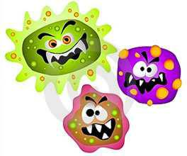

**Quem são os germes?**

São as bactérias, os vírus, os fungos, os protozoários e alguns tipos de algas. São também chamados de micróbios (micro=pequeno, bio= vida).

As bactérias são tão pequenas que, se juntarmos um milhão delas, formamos um montante do tamanho da cabeça de um alfinete. Os vírus, que são menores ainda, formam um montante do mesmo tamanho se juntarmos dez bilhões deles.

**Do que vivem os germes?**

Como todos os seres vivos, a maioria dos germes precisa de água, a e alimentos, como açúcares, proteínas, gorduras, sais minerais e vitaminas.

Alguns germes gostam da mesma comida que humanos e, por isso, quando conseguem, começam a comê-la e, ao fazer isso, estragam, emboloram ou apodrecem os alimentos.



**Onde vivem os germes?**



Estão em todos os lugares como solos, água doces e salgadas, no ar, em plantas e em animais.

**Todos os germes são ruins?**

Não. A maior parte dos germes tem a vida totalmente independente da nossa. Com alguns germes constantemente trocamos benefícios, mas, com outros nossa relação pode ser ruim, pois eles causam doenças.

Há bactérias, fungos, vírus e protozoários que causam doenças aos seres humanos, animais e

plantas.

Doenças como hepatite, AIDS, sarampo, gripe, rubéola e raiva são causadas por vírus. Doenças como coqueluche, tuberculose, difteria e tétano são causadas por bactérias. As micoses são causadas por fungos. Muitos protozoários causam doenças nos seres humanos, entre elas estão a amebíase, a doença de Chagas, a giardíase e a malária.

Existem outras doenças, como diarreias, as pneumonias, as faringites e as meningites, que podem ser causadas tanto por bactérias como por vírus.

Algumas doenças podem ser prevenidas através da vacinação. As vacinas servem para nos proteger de doenças e esta proteção pode ser para não adquirirmos a doença ou, se adquirirmos, para que seja de forma muito fraca e discreta.



**Existem maneiras de acabar com os germes?**



Sim!

Podemos acabar com os germes de três formas:

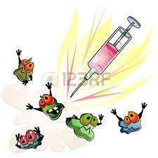**- Antibióticos:** Quando temos infecções e ficamos doentes, podemosnos tratar usando antibióticos, que são substâncias que podem matar ou inibir o crescimento dos germes.

**- Antissépticos:** Se os germes estiverem em nossa pele, devemosusar os antissépticos. Portanto, higienize sempre as mãos!

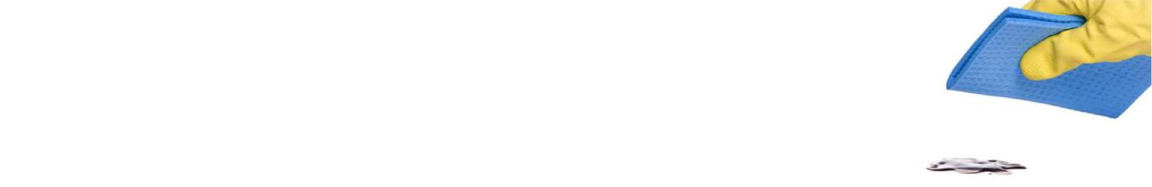**- Desinfetantes:** Se os germes estiverem em superfícies inanimadas

(mesas, cadeiras, pisos, paredes, etc) devemos usar os desinfetantes.

Por isso a higienização hospitalar é considerada tão importante.

**O que são Germes Multirresistentes (MR)?**

As bactérias ou germes são considerados multirresistentes quando se mostram resistentes a duas ou mais classes de drogas às quais seriam habitualmente sensíveis (AMARAL, 2012).



A equipe de saúde deve tomar muitos cuidados para que os germes multirresistentes não sejam transmitidos aos pacientes.

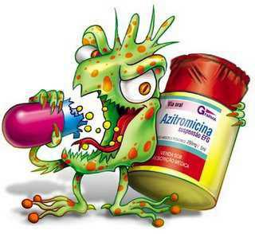

O ambiente em serviços de saúde tem sido um foco de especial atenção para a minimização da disseminação de germes, pois podem atuar como fonte de recuperação de micro- organismos causadores de infecções relacionadas à assistência à saúde, como os germes multirresistentes (CGVS/SMS, 2014).

Cabe ao serviço de higienização tomar cuidados relacionados às suas tarefas diárias para diminuir a transmissão de micro-organismos no ambiente hospitalar. Estes cuidados incluem as medidas de biossegurança que serão discutidas a seguir.

**3.2 MEDIDAS DE BIOSSEGURANÇA**

Biossegurança é o conjunto de medidas voltadas para a prevenção, minimização ou eliminação de riscos relacionados às atividades desenvolvidas pelo trabalhador. Com a finalidade de prevenir a transmissão de germes no ambiente hospitalar devemos adotar medidas de biossegurança e de precauções. Logo explicaremos sobre esses temas:

3.2.1 Precauções padrão: são medidas que devem ser realizadas por todos os trabalhadores da saúde para o atendimento de todos os pacientes, independente do seu diagnóstico. Tem como objetivo a redução do risco de transmissão de germes transmiti dos pelo sangue, secreções e outros líquidos corporais.

São várias as recomendações que compõem as precauções padrão, mas iremos nos deter naquelas que se relacionam com o serviço da equipe de higienização (TORRES E LISBOA, 2014):

* **Higiene das mãos: é a principal medida e será abordada no item exclusivo para higienização de mãos;**
  + Uso adequado de EPI (Equipamentos de Proteção Individual), tanto para proteção profissional, como para prevenção de transmissão de germes aos pacientes;
* Cuidados com materiais perfurocortantes e com o coletor próprio para descarte;
* Recolhimento dos diferentes resíduos de serviço de saúde, seguindo a classificação definida pela Comissão Unificada de Resíduos do Serviço de Higienização, sempre que 2/3 de sua capacidade estiver preenchida, fechando pelas bordas, sem encostá-los ao corpo;
* Recolhimento da caixa de perfurocortante sempre que estiver com 2/3 da sua capacidade preenchida, depois de fechada e identificada pela equipe usuária, também sem encostá-la ao corpo;

Remoção e tratamento de superfícies que contenham matéria orgânica (sangue ou qualquer outro tipo de fluído corpóreo como vômito, fezes, urina e secreções) conforme será descrito posteriormente;

* Limpeza e/ou desinfecção adequada de equipamentos, materiais e superfícies sob responsabilidade da equipe de higienização.

3.2.2. Higienização de Mãos (ANVISA, 2009)

“Higiene das mãos” é um termo geral, que se refere a qualquer ação de higienizar as mãos para prevenir a transmissão de micro-organismos e consequentemente evitar que pacientes e profissionais de saúde adquiram IRAS. De acordo com a Agência Nacional de Vigilância Sanitária – Anvisa, o termo engloba a higiene simples, a higiene antisséptica, a fricção antisséptica das mãos com preparação alcoólica, definidas a seguir, e a antissepsia cirúrgica das mãos, que não será abordada neste protocolo.

As mãos são o meio mais comum de transmissão de germes, seja através do contato direto (pele com pele), ou indireto (através do contato com objetos ou superfícies contaminadas).

A higienização das mãos é a medida individual mais simples e mais barata para prevenir as infecções relacionadas à assistência à saúde.

As mãos podem ser higienizadas utilizando-se preparação alcoólica ou água e sabão. Deve-se realizar a higienização de todas as partes das mãos conforme descrito a seguir:

**Higienização com água e sabão:**

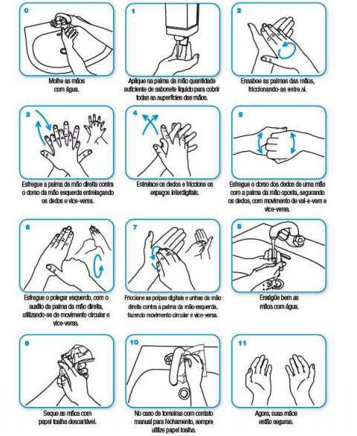As mãos devem ser higienizadas com água e sabão ao chegar no hospital e antes de sair, quando estiverem visivelmente sujas e após o uso do banheiro. O procedimento completo dura de 40 a 60 segundos.

Fonte: Anvisa, 2013

Observações:

* No caso de torneiras com contato manual para fechamento, sempre utilize papel toalha para fechar a torneira.
* As pias devem permanecer sempre limpas.

**Higienização com preparação alcoólica:**

As mãos podem ser higienizadas com fricção de preparação alcoólica na forma de gel, espuma ou spray a 70% com 1-3% de Glicerina. A fricção com preparação alcoólica deve ser priorizada quando não houver sujidade visível nas mãos. O procedimento completo dura de 20 a 30 segundos, devendo seguir os mesmos passos da lavagem com água e sabão:

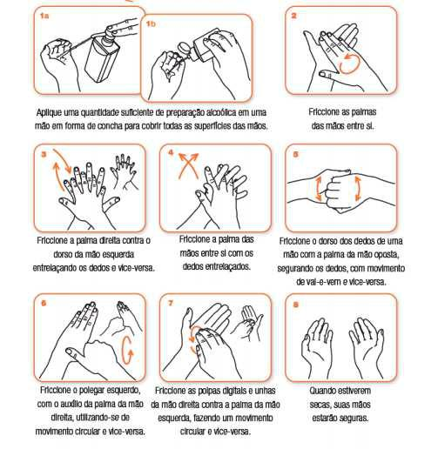

**Preparo Pré-operatório das Mãos**

Tem como finalidade a eliminação da microbiota transitória da pele e a redução da microbiota residente, além de promover o efeito residual na pele do profissional. A antissepsia cirúrgica das mãos e antebraços deve ser realizada antes da realização de procedimentos cirúrgicos. O procedimento completo dura 3 a 5 minutos para a primeira cirurgia e de 2 a 3 minutos para as cirurgias subsequentes.

Material necessário:

• Escovinhas com antissépticos;

• Água

• Toalhas ou compressas estéreis Método:

• Abrir a torneira, molhar as mãos, antebraços e cotovelos;

• Recolher, com as mãos em concha, o antisséptico e espalhar nas mãos, antebraço e cotovelo No caso de escova impregnada com antisséptico, pressione a parte da esponja contra a pele e espalhe por todas as partes;

• Limpar sob as unhas com as cerdas da escova, sob água corrente;

• Friccionar as mãos, observando espaços interdigitais e antebraço mantendo as mãos acima dos 6 cotovelos;

• Enxaguar as mãos em água corrente, no sentido das mãos para cotovelos, retirando todo resíduo do produto. Fechar a torneira com o cotovelo, joelho ou pés, se a torneira não possuir fotosensor

• Enxugar as mãos em toalhas ou compressas estéreis, com movimentos compressivos, iniciando pelas mãos e seguindo pelo antebraço e cotovelo, atentando para utilizar as diferentes dobras da toalha/compressa para regiões distintas

Obs.: As cerdas são utilizadas somente para limpeza das unhas. A parte macia da esponja é utilizada para o restante do procedimento.

**Observações importantes:**

• A utilização de preparação alcoólica a 70% é a medida mais indicada para higienizar as mãos;

• Para evitar ressecamento e dermatites, utilize creme hidratante regularmente e evite higienizar as mãos com água e sabão imediatamente antes ou depois de usar uma preparação alcoólica;

• Depois da higienização com preparação alcoólica, deixe que elas sequem completamente (sem utilização de papel toalha);

**Microbiota Transitória e Microbiota Residente**

A microbiota transitória, que coloniza a camada superficial da pele, sobrevive por curto período de temo e é passível de remoção pela higienização simples das mãos com água e sabonete, por meio de fricção mecânica. É frequentemente adquirida por profissionais de saúde durante contato direto com o paciente (colonizado ou infectado), ambiente, superfícies próximas ao paciente, produtos e equipamentos contaminados. A microbiota transitória consiste de microrganismos não-patogênicos ou potencialmente patogênicos,

tais como bactérias, fungos e vírus, que raramente se multiplicam na pele. No entanto, alguns deles podem provocar infecções relacionadas à assistência à saúde.

***Na tabela 1 são apresentados os microrganismos que compõem a microbiota***

***encontrada na pele humana***

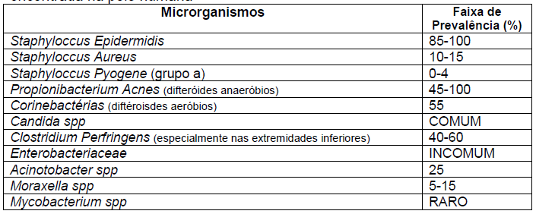

**Técnica para Higienização das Mãos**

**Finalidades**

 Remover a sujidade, a oleosidade, o suor e outros resíduos

 Remover a microbiota transitória e reduzir a microbiota residente.

 Prevenir a transmissão de microrganismos patogênicos.

 Promover segurança para o cliente e profissionais.

**Responsáveis pela execução**

Todos os profissionais e usuários dos serviços de saúde.

**Indicações**

 Situações nas quais as mãos estejam sujas ou contaminadas.

 No início e no final da jornada de trabalho.

 Antes e após a execução de procedimentos laborativos.

 Antes e pós-realização de auto-cuidados pelo profissional.

**Contra-indicações/Restrições**

 Não se aplica

**Materiais**

 Pia

 Papel toalha

 Antisséptico degermante ou detergente líquido

|  |  |
| --- | --- |
| **Descrição dos procedimentos**  1. Posicionar-se em frente a pia, sem encostar.  2. Conferir a presença de sabão ou anti-séptico e papel toalha.  3. Retirar adornos.  4. Dobrar os punhos do vestuário, se necessário.  5. Abrir a torneira.  6. Molhar as mãos com cuidado para não  respingar.  7. Aplicar aproximadamente 3ml de sabão na palma de uma das mãos e espalhar o sabão cobrindo toda a superfície de ambas.  8. Fechar a torneira, ensaboando e esfregandoa,quando o acionamento for manual.  9. Friccionar as palmas das mãos entre si;  10. Friccionar a palma de uma das mãos contra o dorso da outra entrelaçando os dedos e repetir o movimento com a outra mão.  11. Fechar os dedos das mãos em garra,  encaixando-os entre si de maneira que as palmas das mãos esfreguem o dorso dos dedos em movimentos de vai-e-vem.  12. Friccionar o polegar de uma mão com a palma da outra mão em movimento circular. Inverter as posições e esfregar o outro polegar.  13. Unir os dedos de uma das mãos e esfregar as pontas destes contra a palma da outra mão, em movimentos circulares e repetir o movimento com a outra mão.  14. Friccionar um dos punhos com a palma da mão oposta em movimento circular e repetir o movimento no outro punho.  15. Abrir a torneira.  16. Enxaguar as mãos iniciando pelas pontas dos dedos em direção ao punho.  17. Enxaguar a torneira e fechá-la, quando o acionamento for manual.  18. Secar uma das mãos com toalha de papel iniciando pelas pontas dos dedos em direção ao punho e desprezá-la na lixeira de resíduos comuns.  19. Secar a outra mão com outra toalha,  repetindo os movimentos e desprezá-la na lixeira de resíduos comuns. | **Justificativas**  1. Evitar molhar a roupa.  2. Evitar gasto de tempo e movimento  3. Dificultar a deposição demicrorganismos.  4. Evitar molhar a roupa. Expor a área  a ser lavada.  5. Permitir a vazão da água.  6. Evitar molhar a roupa.  7. Ensaboar adequadamente as mãose evitar desperdício.  8. Higienizar a torneira e evitardesperdício de água.  9. Lavar as palmas das mãos.  10. Lavar o dorso das mãos e osespaços interdigitais.  11. Lavar as polpas digitais, unhas edorso dos dedos.  12. Lavar os polegares.  13. Lavar as polpas digitais e unhas.  14. Lavar os punhos.  15. Permitir a vazão da água.  16. Evitar o retorno da água suja para a  mão limpa.  17. Remover o sabão da torneira eevitar contato da mão limpa com atorneira suja.  18. Enxugar da área mais limpa para a  mais suja e desprezar adequadamente  a toalha.  19. Idem. |

**Intervenções de enfermagem/ Observações**

 Substituir a lavagem das mãos por fricção com preparação alcoólica a 70% somente

quando estas não estiverem visivelmente sujas, e quando não houver possibilidade de lavá-las .

 Manter as mãos acima do nível do cotovelo durante todo processo de higienização

para evitar que a água escorra das áreas mais sujas para as mais limpas.

 Dedicar atenção especial às áreas sub-ungueais, articulações e laterais dos dedos

devido à facilidade de acumular sujeira e agentes contaminantes.

 Remover relógios e adornos.

 Usar apenas toalhas de papel.

 Evitar usar água demasiadamente quente ou fria e excesso de sabão pois provocam

ressecamento das mãos.

 Lavar as mãos, no mínimo, durante 15 segundos.

 Lavar as mãos incluindo todo o antebraço e cotovelos quando preconizado.

**4. INTERVENÇÕES**

**4.1** Momentos As mãos devem ser higienizadas em momentos essenciais e necessários de acordo com o fluxo de cuidados assistenciais para prevenção de IRAS causadas por transmissão cruzada pelas mãos: “Meus cinco momentos para a higiene das mãos”

A ação correta no momento certo é a garantia de cuidado seguro para os pacientes.

4.1.1. Antes de tocar o paciente

4.1.2. Antes de realizar procedimento limpo/asséptico

a) Antes de manusear um dispositivo invasivo, independentemente do uso ou não de luvas.

b) Ao se mover de um sítio anatômico contaminado para outro durante o atendimento do mesmo paciente.

4.1.3.Após o risco de exposição a fluidos corporais ou excreções

a) Após contato com fluidos corporais ou excretas, membranas mucosas, pele não íntegra ou curativo.

b) Ao se mover de um sítio anatômico contaminado para outro durante o atendimento do mesmo paciente. c) Após remover luvas esterilizadas ou não esterilizadas

4.1.4. Após tocar o paciente

a) Antes e depois do contato com o paciente

b) Após remover luvas esterilizadas ou não esterilizadas

4.1.5. Após tocar superfícies próximas ao paciente

a) Após contato com superfícies e objetos inanimados (incluindo equipamentos para a saúde) nas proximidades do paciente

b) Após remover luvas esterilizadas ou não esterilizadas





**Referências bibliográficas:**

Brasil. Agência Nacional de Vigilância Sanitária. Segurança do Paciente em Serviços de Saúde: Higienização das Mãos/ Agência Nacional de Vigilância Sanitária. Brasília: Anvisa, 2009. 105p.

Brasil. Ministério da Saúde. Resolução-RDC No- 42 de 26/10/2010.

Brasil. Ministério da Saúde. Nota Técnica No 1/2010 - Medidas para identificação, prevenção e controle de infecções relacionadas à assistência à saúde por microrganismos multirresistentes.

BRASIL. Ministério da Saúde. Agência Nacional de Vigilância Sanitária. Portaria nº 1.377 de 9 de julho de 2013. Protocolo para a prática de higiene das mãos em serviços de saúde. 2013.

COSTA, Verena Sacramento. HAND HYGIENE AND HEALTHCARE-RELATED INFECTIONS: A LITERATURE REVIEW. **Health and Society**, v. 2, n. 06, p. 229-250, 2022.

Higienização das mãos em Serviços de Saúde – ANVISA. Disponível em http://www.anvisa.gov.br/hotsite/higienizacao_maos/manual_integra.pdf Acesso em 20 de novembro de 2018.

<http://www.anvisa.gov.br/servicosaude/manuais/paciente_hig_maos.pdf>

Ministério da Saúde. Agência Nacional de Vigilância Sanitária. Higienização das Mãos em Serviços de Saúde. 2007. 52p

Ministério da Saúde. Hospital de São Gonçalo S.A Amarante. Lavagem das Mãos. Introdução de novo produto (solução alcoólica) na desinfecção das mãos. 2005

MOTA, Ana Paula Araújo; COSTA, Eliana Auxiliadora Magalhães. Adesão à higienização das mãos em serviços hospitalares brasileiros: um estudo de revisão. **Research, Society and Development**, v. 12, n. 4, p. e13112441066-e13112441066, 2023. Disponível em: www.anvisa.gov.br.

|  |  |  |
| --- | --- | --- |
| **Elaborado por:**  Nayanne Ingrid Farias Mota Guerra  Núcleo de segurança do paciente  **Revisado por:**  Ingrid Anny Pessoa de Andrade Sobreira CCIH/ Núcleo de Segurança do Paciente | **Aprovação da CCIH:**  Hélida Karla Rodrigues  Enfermeira CCIH  Waneska Lucena Nóbrega de Carvalho  Médica infectologista CCIH | **Reconhecido por:**  Maria Helena Alves C de Oliveira  Giulianna Carla Maçal Lourenço  Coordenadoras de Enfermagem  Sônia da Silva Delgado  Diretora Assistencial |
| Data: 01/06/2023 | Data: 01/06/2023 |